**关于推广使用“志愿中国”信息系统的通知**

校团委各部门、各学院青年志愿者协会：

为贯彻《青年信用体系建设规划（2016-2020年）》的通知（中青联发[2016]12号）、《关于实施优秀青年志愿者守信联合激励加快推进青年信用体系建设的行动计划》（发改财金[2016]2012号）的文件精神，推动我校团员注册成为青年志愿者，进一步提高我校志愿服务信息化水平，校团委决定初步在团委各部门以及各学院青年志愿者协会推广使用“志愿中国”信息系统。相关工作如下:

使用“志愿中国”信息系统：

①“志愿中国”系统查找办法

1. 网页端相关域名：www.zyz.org.cn；账号为身份证，密码为身份证后八位进行登录；
2. 手机端APP可通过应用商店搜索并下载“志愿汇”及“志愿汇组织版”进行操作；
3. 微信用户可在“城市服务”里搜索“志愿服务”进行登录操作。

②系统登录方法：

1. 志愿者个人登录：

　　百度搜索“志愿中国”，打开第一个链接，进入网页后，点击右上角的“登录”，（详见图 1），登录账号为身份证号码，初始密码为身份证后8 位。

　　注：若身份证号带 X 的话，账号和密码的 X 都要大写。



图1　志愿者个人登录界面

1. 志愿服务组织管理员登入

　　打开链接 http://vms.zyz.org.cn，进入“志愿中国”志愿服务管理平台（此为管理员登录网址，志愿者个人登录请前往志愿中国首页或志愿汇 APP）。登录账号为身份证号码，初始密码为身份证后 8 位。

　　注：若身份证号末尾为 X，账号和密码的 X 都需大写。（登录界面详见图 2)

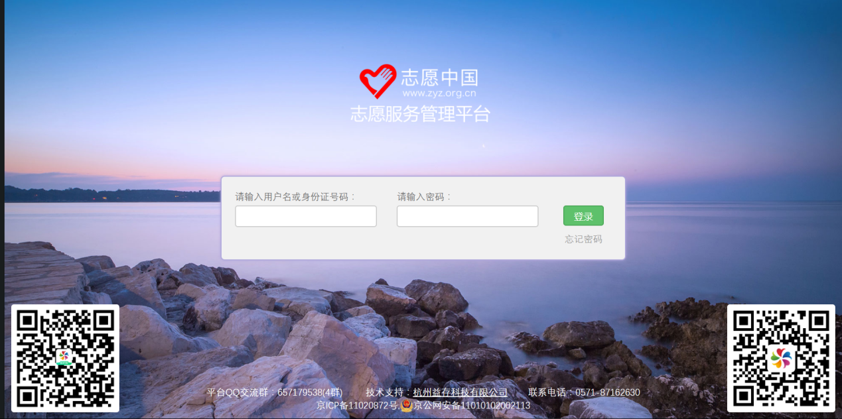

图2　志愿服务组织管理员登录界面

③修改密码：

登录系统页面后，点击个人姓名选择“账号安全”进行密码修改

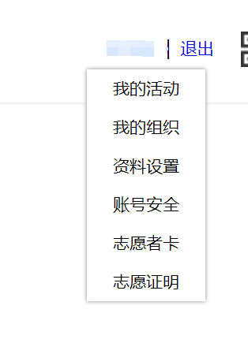

图3　个人信息概况选择界面

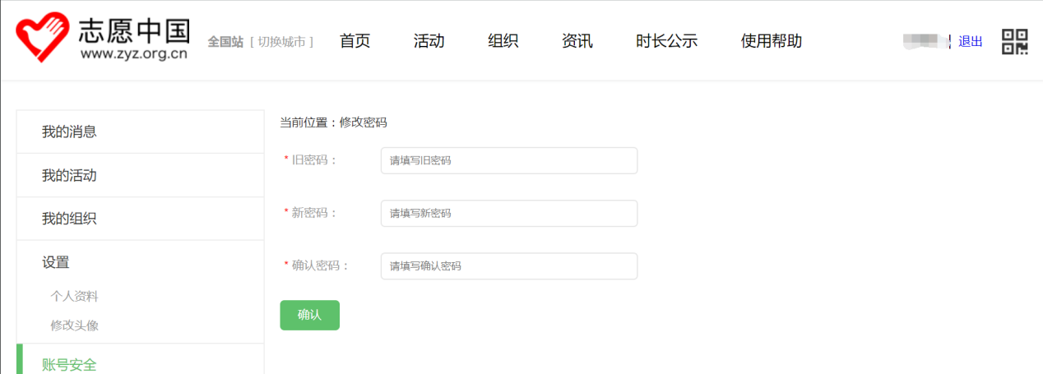

图4　密码修改界面

④加入组织：

切换城市：泉州

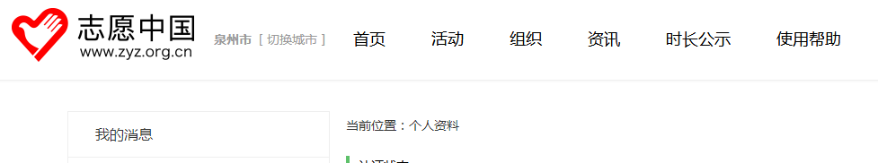

点击“组织”，搜索 华侨大学XX学院青年志愿者协会

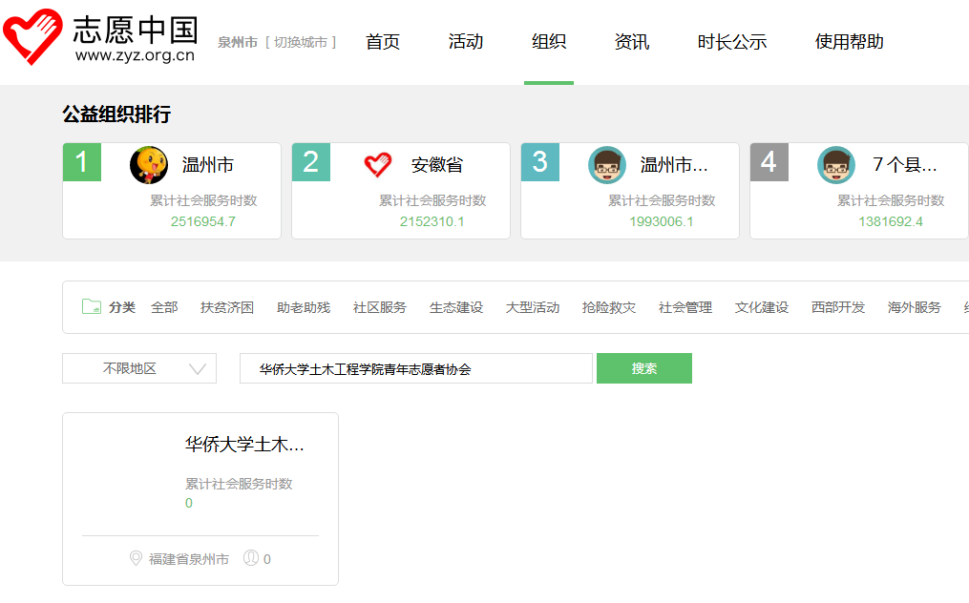

点击“华侨大学XXX学院青年志愿者协会”

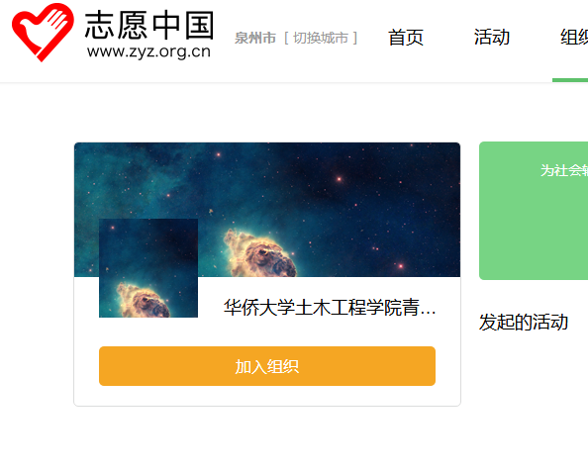

点击“加入组织“”